# **43 ПСЧ 12 ПСО ФПС ГПС ГУ МЧС России по Республике Башкортостан**

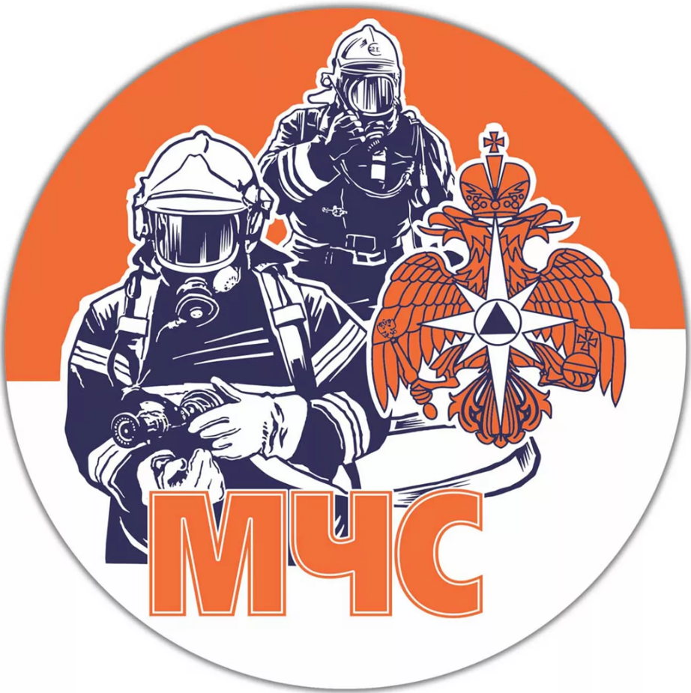**ПРИГЛАШАЕТ НА СЛУЖБУ** молодых людей

*на должности:*

**ПОЖАРНЫЙ (граждан РФ от 18 до 40 лет,**

**не имеющих судимости, прошедших срочную службу в рядах ВС РФ, имеющих образование**

**не ниже среднего общего, способных по своим личным и деловым качествам, физической подготовке и состоянию здоровья исполнять служебные обязанности).**

**ВОДИТЕЛЬ: категория В, С, без вредных привычек и судимости.**

**СОЦИАЛЬНЫЕ ГАРАНТИИ:**

* достойная заработная плата
* график работы сутки через трое
* вещевое обеспечение
* медицинское и санаторно-курортное обеспечение сотрудника и членов его семьи
* пенсионное обеспечение сотрудника
* страховые гарантии и выплаты в целях возмещения вреда здоровью
* возмещение расходов на проезд к месту проведения отпуска
* возможность поступления в учебные заведения системы МЧС России

**По вопросам трудоустройства обращаться в ПСЧ-43 12 ПСО по адресу: г.Белебей, ул.Интернациональная, 59а, тел. 8-34786-5-03-82, 8-34786-4-21-00.**

**ЕСТЬ ТАКАЯ ПРОФЕССИЯ – ЛЮДЕЙ СПАСАТЬ!**